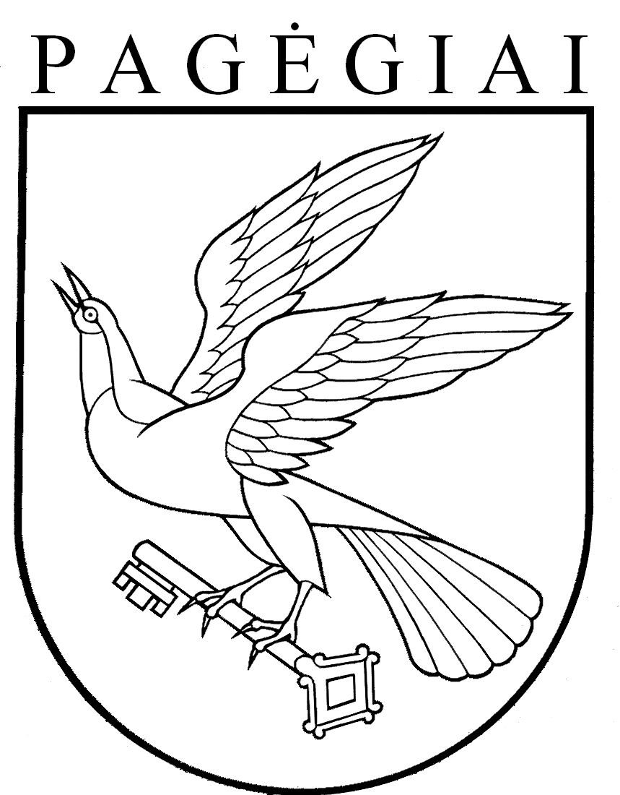

Pagėgių savivaldybės taryba

sprendimas

Dėl pagėgių savivaldybės tarybos 2015 m. vasario 10 d. sprendimo nr. t-11 ,,Dėl Pagėgių savivaldybės Kultūros centro teikiamų atlygintinų paslaugų kainų nustatymo“ pakeitimo

2017 m. balandžio 27 d. Nr. T-77
Pagėgiai

Vadovaudamasi Lietuvos Respublikos vietos savivaldos įstatymo 16 straipsnio 2 dalies 37 punktu, 18 straipsnio 1 dalimi, 24 straipsnio 5 punktu, Pagėgių savivaldybės taryba n u s p r e n d ž i a:
1. Pakeisti Pagėgių savivaldybės kultūros centro teikiamų atlygintinų paslaugų kainas, nustatytas Pagėgių savivaldybės tarybos 2015 m. vasario 10 d. sprendimu Nr. T-11 ,,Dėl Pagėgių savivaldybės kultūros centro teikiamų atlygintinų paslaugų kainų nustatymo“ (2016 m. balandžio 28 d. Nr. T-107 redakcija):

1.1. pakeisti II skyriaus „Kitos paslaugos“ 3 eilutę ir ją išdėstyti taip:
3 | Patalpų nuoma  Pagėgių kultūros centro patalpos  Koncertinė salė * ** ***  Diskotekų salė * ** ***  Choreografijos salė * ** ***  Fojė * ** ***  Natkiškių kultūros namų salė * ** ***  Natkiškių kultūros namų patalpos gedulingoms apeigoms | 1 valanda  1 valanda  1 valanda  1 valanda  1 valanda  1 para | 30,00  4,00  3,00  20,00  15,00  30,00 | + faktinės komunalinių paslaugų (elektros, vandens) išlaidos

1.2. Papildyti sutartinius žymėjimus šia nuoroda:
,,*** Savivaldybės tarybos narių frakcijų posėdžiams patalpos suteikiamos nemokamai“.
2. Sprendimą paskelbti Teisės aktų registre www.e-tar.lt ir Pagėgių savivaldybės interneto svetainėje www.pagegiai.lt.
Šis sprendimas gali būti skundžiamas Lietuvos Respublikos administracinių bylų teisenos įstatymo nustatyta tvarka.

Savivaldybės meras Virginijus Komskis

